UBND QUẬN PHÚ NHUẬN
TRƯỜNG THCS ĐỘC LẬP
HƯỚNG DẪN TỰ HỌC
MÔN: VẬT LÝ 9 - NĂM HỌC 2021-2022

NỘI DUNG
TIẾT 1 - CHỦ ĐỀ 1 :
MỐI LIÊN HỆ GIỮA CƯỜNG ĐỘ DÒNG ĐIỆN VÀ HIỆU ĐIỆN THẾ Ở HAI ĐẦU DÂY DẪN
I. Thí nghiệm về mối liên hệ giữa cường độ dòng điện và hiệu điện thế ở hai đầu dây dẫn:
Nhận xét: Hiệu điện thế giữa hai đầu dây dẫn tăng (hoặc giảm) bao nhiêu lần thì cường độ dòng điện chạy trong dây dẫn đó tăng (hoặc giảm) bấy nhiêu lần.
Kết luận : Cường độ dòng điện chạy qua một dây dẫn tỷ lệ với hiệu điện thế U đặt vào hai đầu dây dẫn đó.
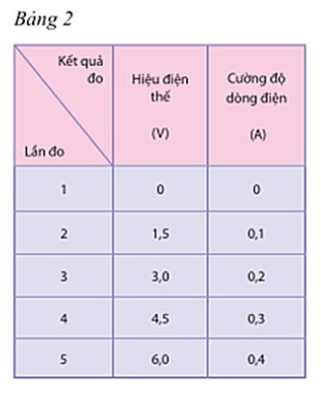
II. Đồ thị biểu diễn sự thay đổi của cường độ dòng điện theo hiệu điện thế :
Kết luận: Đồ thị biểu diễn sự thay đổi của cường độ dòng điện theo hiệu điện thế giữa hai đầu dây dẫn là một đường thẳng đi qua gốc toạ độ (U=0, I=0)
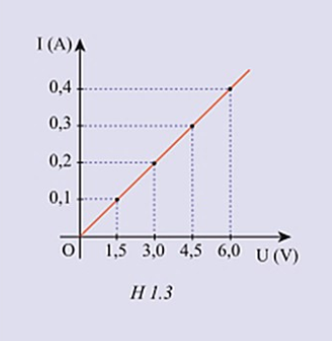
Đồ thị ở hình H.13 biểu diễn cho một hàm số có dạng I = aU, trong đó a là một hằng số.

III. Vận dụng
3.1 Đồ thị ở hình H.13 biểu diễn cho một hàm số có dạng I = aU, trong đó a là một hằng số.

Hãy xác định hằng số a này, từ đó xác định:
- Cường độ dòng điện chạy qua dây dẫn khi hiệu điện thế là 1,8V.
- Hiệu điện thế giữa hai đầu dây dẫn khi cường độ dòng điện là 0,32A.

3.2 Em hãy dự đoán các giá trị trong các ô trống ở Bảng 1 và trình bày lập luận để có kết quả đó.

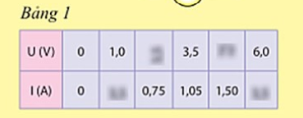

3.3 Ban đêm khi cường độ dòng điện dây tải điện giảm đi so với ban ngày thì hiệu điện thế giữa điểm đầu và điểm cuối của đường dây dẫn tải điện tăng lên hay giảm đi? Nếu vào ban đêm cường độ dòng điện giảm đi hai lần thì hiệu điện thế tăng hay giảm bao nhiêu lần?

BÀI TẬP

1. Nếu mối liên hệ giữa cường độ dòng điện chạy qua một dây dẫn và hiệu điện thế giữa hai đầu dây dẫn đó.
Đồ thị biểu diễn mối liên hệ này có dạng như thế nào?
Khi hiệu điện thế giữa hai đầu dây dẫn dây dẫn là 4V thì cường độ dòng điện chạy qua dây dẫn là 0,24A.
Khi hiệu điện thế là 2,5V thì cường độ dòng điện là bao nhiêu?

2. Một đường dây tải điện, vào ban ngày khi cường độ dòng điện đi qua dây là 250A thì hiệu điện thế giữa điểm đầu và điểm cuối của dây là 50V. Vào ban đêm khi cường độ dòng điện là 100A thì hiệu điện thế là bao nhiêu?

Bài làm các em hãy gởi vào Email của thầy: Hồng Út hongut.doclap@gmail.com
Các em có thể in nội dung học tập này ra giấy để học tập và không cần chép bài vào vỡ

Link các bài học
https://drive.google.com/drive/folders/1kce3Mz7B3XSdPPgLfdrfkMVxiPgHtZAy?usp=sharing

